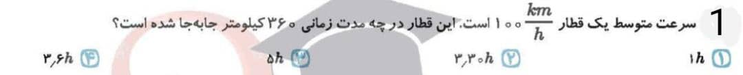

گزینه 4

-----------------------------------------------------------------------------------------------------------------------------

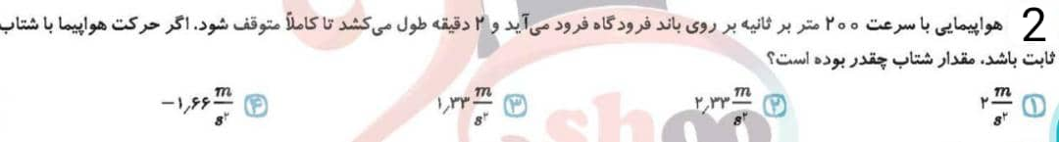

گزینه 4

-----------------------------------------------------------------------------------------------------------------------------

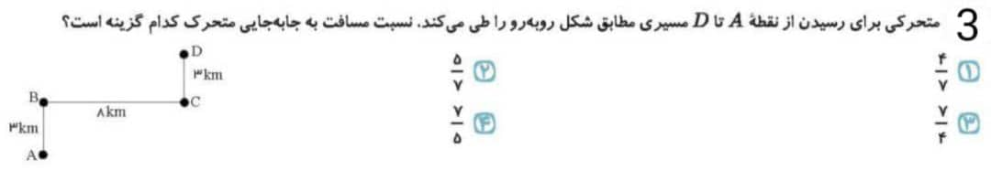

گزینه 4

-----------------------------------------------------------------------------------------------------------------------------



گزینه 4

سوال حذف شده و نمره ان به همه داده شده

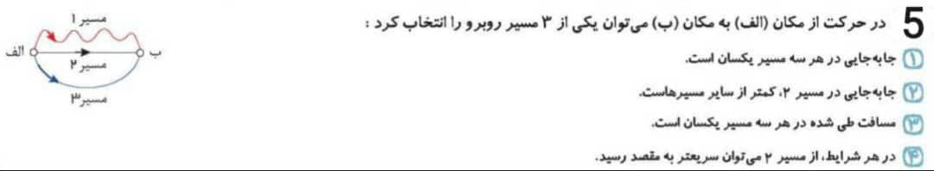

گزینه 1

-----------------------------------------------------------------------------------------------------------------------------

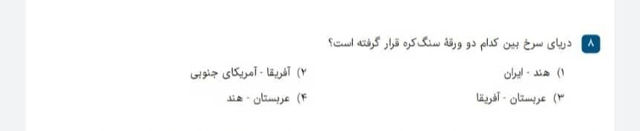

گزینه 3

-----------------------------------------------------------------------------------------------------------------------------

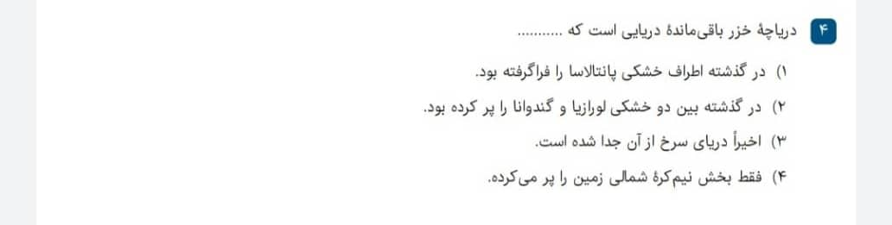

گزینه 2

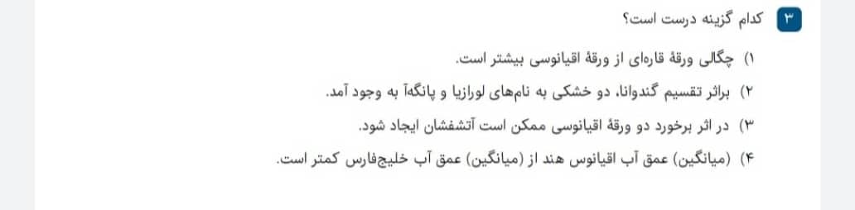

گزینه 3

-----------------------------------------------------------------------------------------------------------------------------

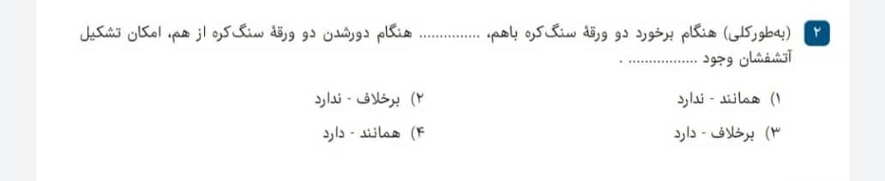

گزینه 4

-----------------------------------------------------------------------------------------------------------------------------

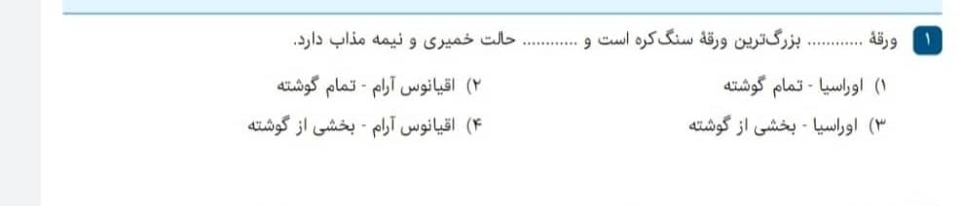

گزینه 4